Anleitung
Geheimschrift mit Calligraphr auf dem iPad installieren
Um die Unterrichtsidee mit iPads umzusetzen, bedarf es einiger Abklärungen, damit die iPad-Einstellungen der Schule dies zulassen. In dieser Schritt-für-Schritt-Anleitung wird darauf hingewiesen.

- Registration mit E-Mailadresse auf www.calligraphr.com
- App iFont installieren: https://apps.apple.com/ch/app/ifont-find-install-any-font/id1173222289?platform=ipad
- In den iPad-Einstellungen muss der Zugriff auf die Geräteverwaltung erlaubt sein, damit das Konfigurationsprofil der Geheimschrift-Font zulassen werden kann

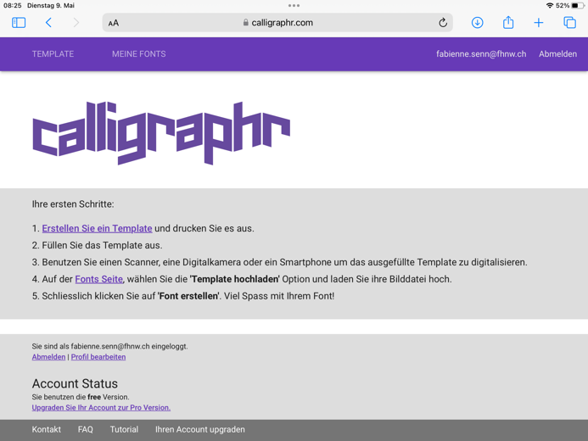 | Nach der Anmeldung per E-Mail landet man auf der Startseite.  Template anwählen.
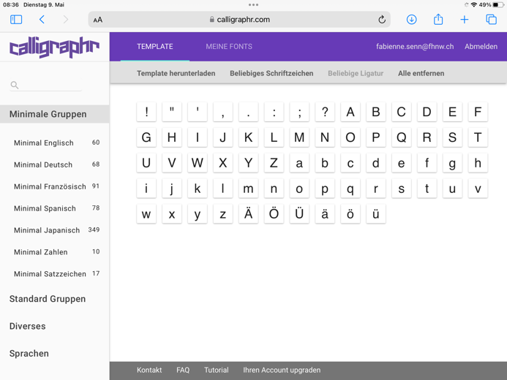 | Minimal Deutsch anwählen und per Antippen/-klicken alle Zeichen abwählen (löschen), die im eigenen Template nicht vorkommen sollen.  (Bspw. das deutsche Scharf-s: ß ; ¨ Apostroph)
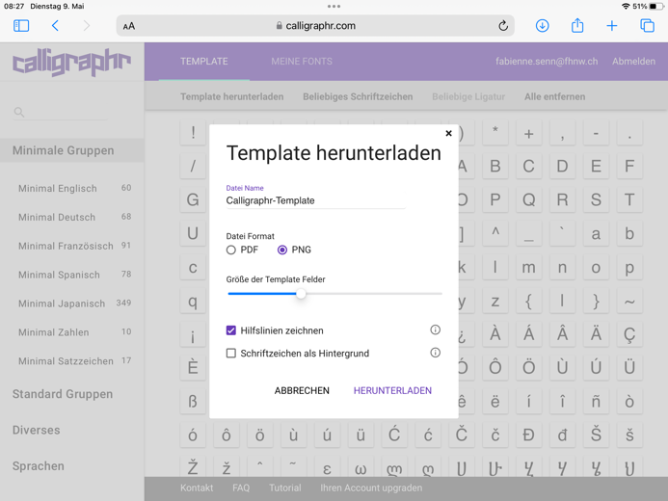 | Template herunterladen anwählen.  Datei Name: Gruppennamen wählen  Format PDF oder PNG anwählen.  Die Hilfslinien können als sichtbar eingestellt werden. So können Gross- und Kleinbuchstaben, resp. -zeichen besser eingetragen werden.
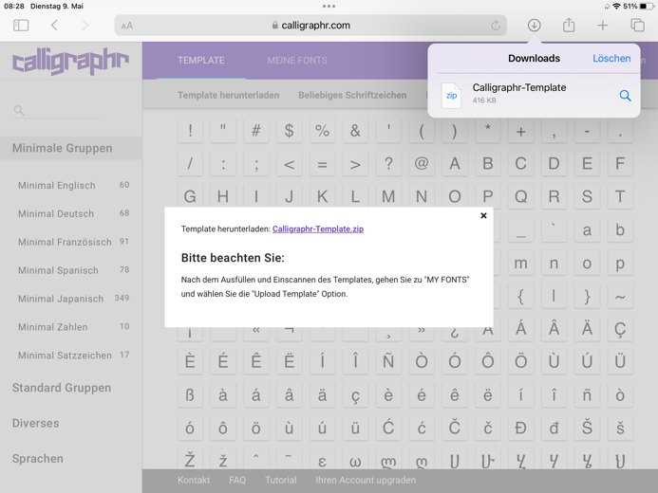 | Das Template wird als zip-Ordner heruntergeladen und kann über die Downloads angewählt werden.  Es sind je nach Anzahl gewählter Zeichen sind es 1-2 Blätter.  ACHTUNG: Jede Geheimschrift braucht ihr eigenes Template, die QR-Codes sind je Template verschieden.
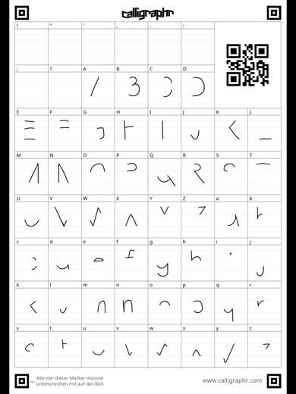 | Die PDF- oder Bilddateien werden entweder ausgedruckt und die Geheimschriftzeichen von Hand aufgezeichnet oder die Templates werden direkt am iPad beschrieben.  Unbedingt in diesem Schritt alle Zeichen so wählen, wie gewünscht. Ein späteres Austauschen nach dem Hochladen ist nicht empfohlen, da es zeitintensiv wird.
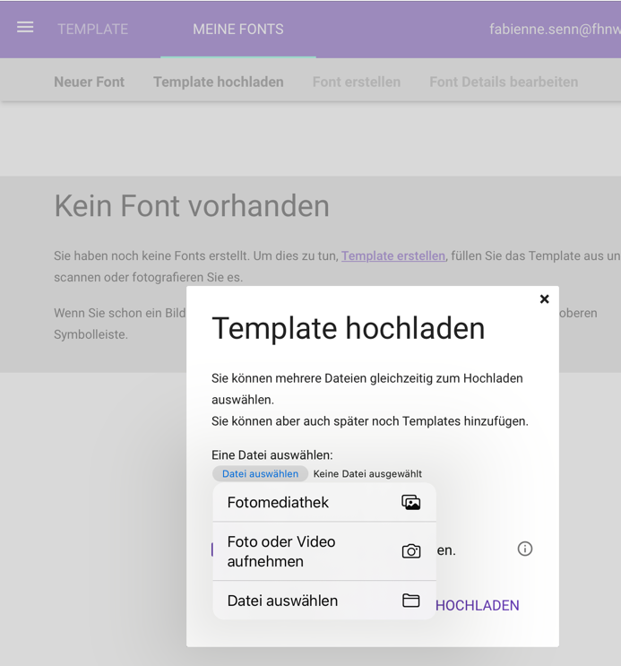 | Zurück in Calligraphr:  Meine Fonts anwählen.  Templates hochladen.  Wurden die Templates von Hand beschrieben? Foto aufnehmen. Darauf achten, dass die Bildschärfe gut ist.  Wurden die Template in Fotos oder in den PDF-Dateien beschrieben? Entsprechende Upload-Variante wählen.
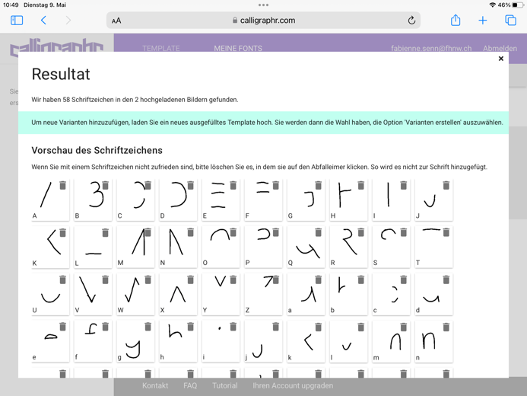 | Die hochgeladenen Zeichen sind sichtbar. Hier sollte nun nichts mehr gelöscht werden.  Ganz unten:  „Schriftzeichen zu ihrem Font hinzufügen“ anwählen
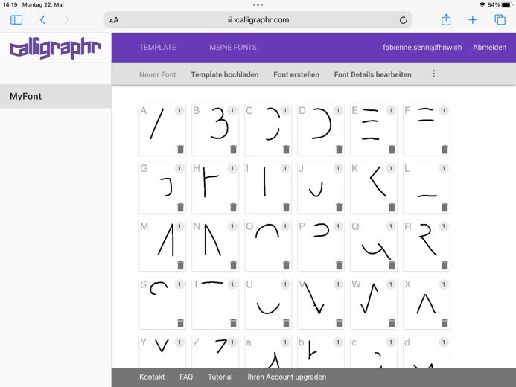 | Font erstellen
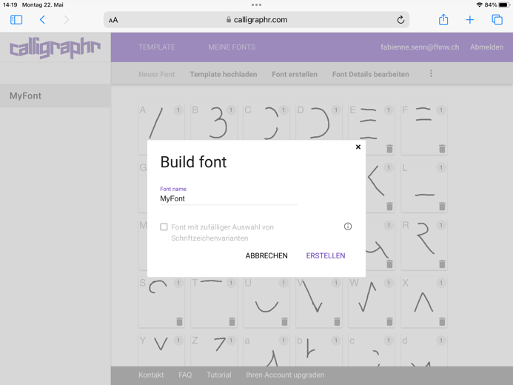 | Fontbezeichnung erstellen
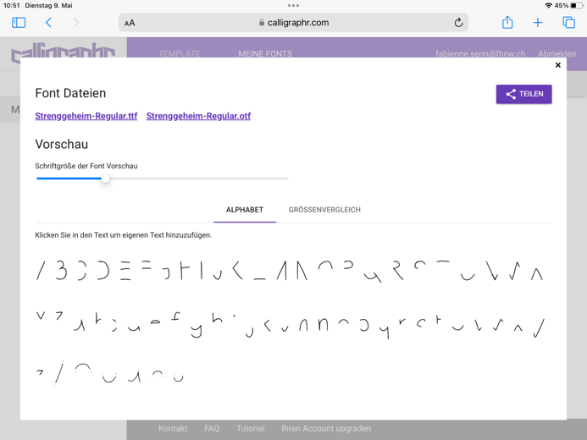 | Font Datei kann als .ttf und .otf heruntergeladen werden. Die beiden Dateien sollen lokal auf dem iPad gespeichert werden.  (lokaler Downloadordner auf dem Gerät)  Die otf-Datei kann nun bspw. mit den Gruppenmitgliedern geteilt werden.
 | Fontmaker-App öffnen
 | Neue Font hinzufügen
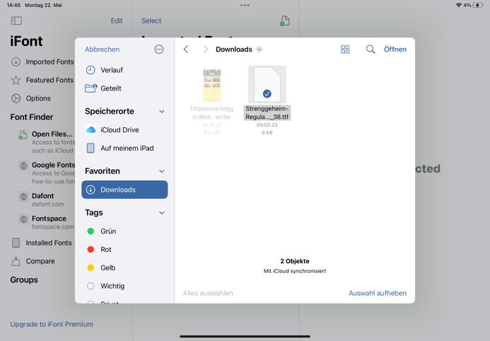 | Font-Datei anwählen und öffnen
 | Neue Font erscheint und kann installiert werden.
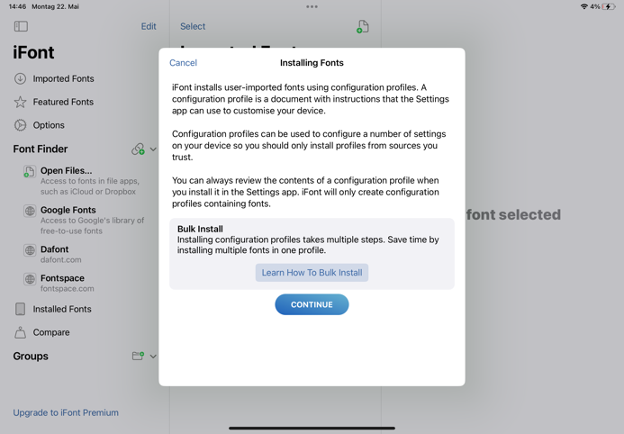 | Es erscheint ein Hinweis, dass in den Einstellungen die Schrift in der Gerätekonfiguration installiert werden muss.  Über CONTINUE gelangt man direkt zu den Einstellungen.  Evtl. kommt auch einfach ein Hinweis „Open Settings“, das man öffnen soll, um zu den Einstellungen zu gelangen.
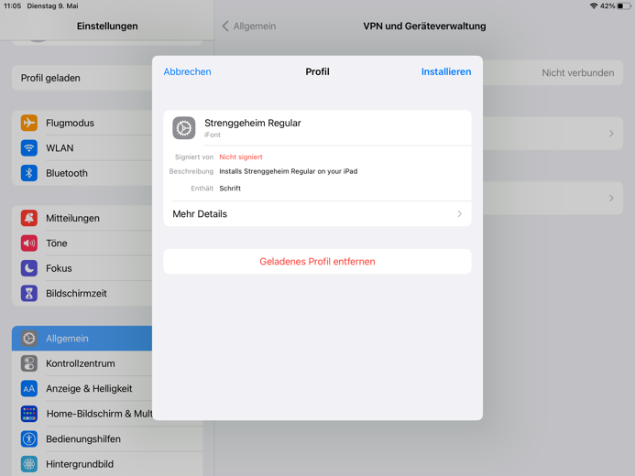 | iPad-Einstellungen, Allgemein, VPN und Geräteverwaltung: Konfigurationsprofil zulassen  Die Schrift erscheint und kann angewählt werden: Installieren  Es muss noch weiter bestätigt werden, dass es installiert werden soll.
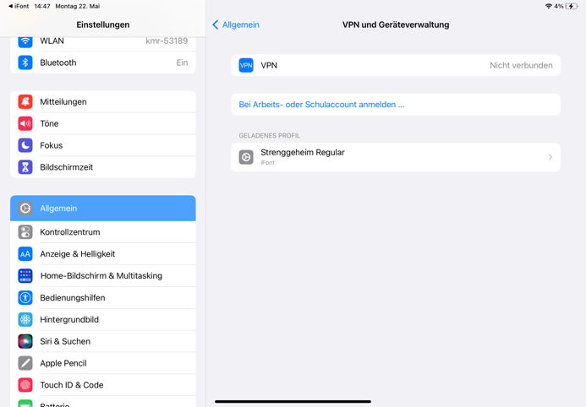 | Die Schrift erscheint als geladenes Profil
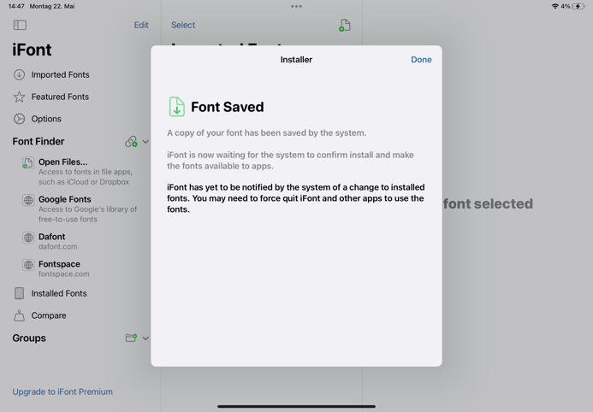 | In der iFont-App wird die Schriftinstallation bestätigt. Die App soll ganz geschlossen werden, damit die Installation erfolgreich ist.
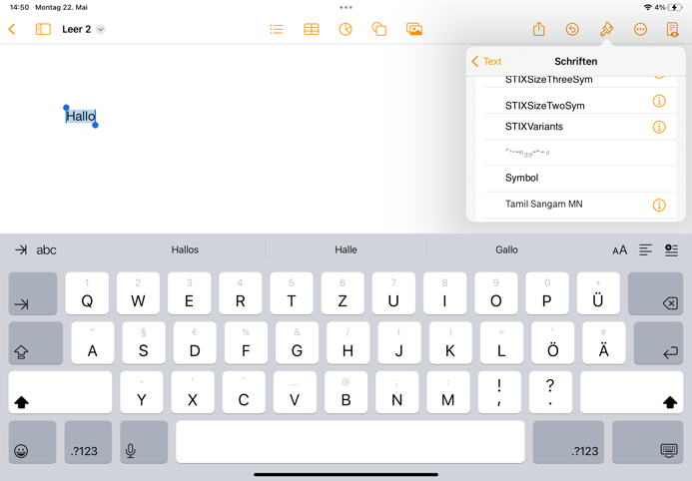 | Die Font kann nun bspw. in Pages oder Keynote genutzt werden.

